**声明：以下内容纯属为我个人理解，如有不太明白或者意见不一致请再群里提出，谢谢**

**-----你们亲爱的彩倩同学**

1. 用户登录/注册

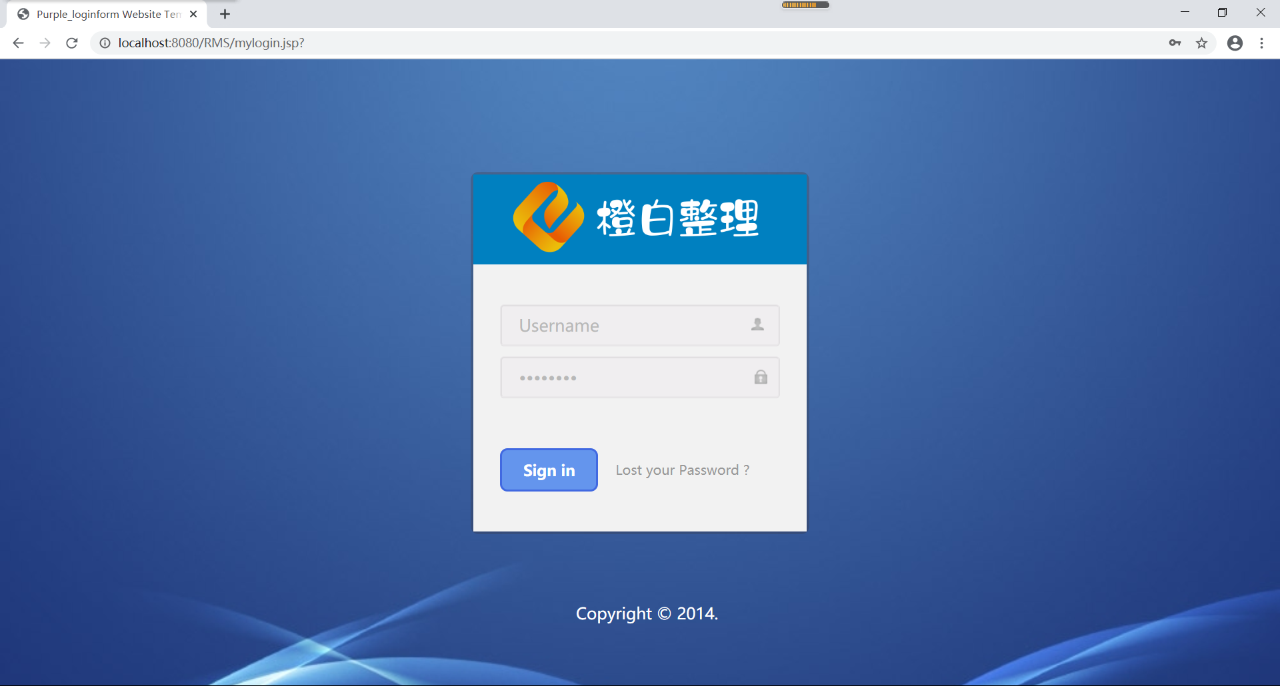

1. 进入首页

第一次登录的时候，没有任何课程体系

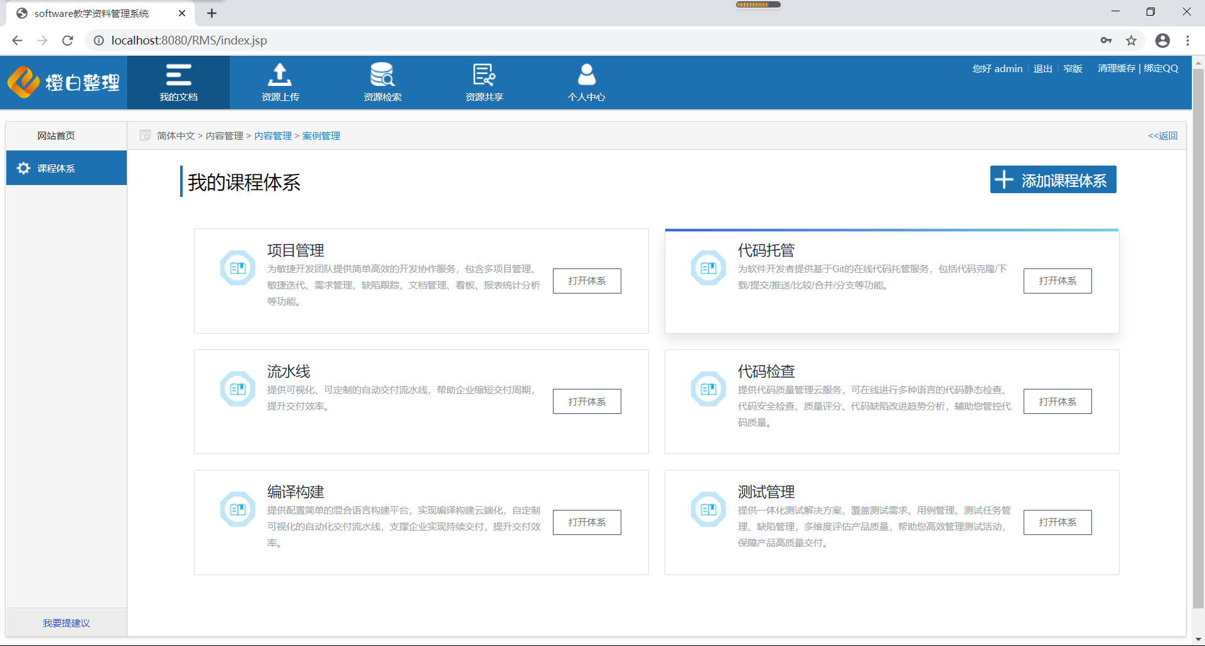

1. 创建课程体系

再弹框中填写课程体系的内容创建自己的课程体系

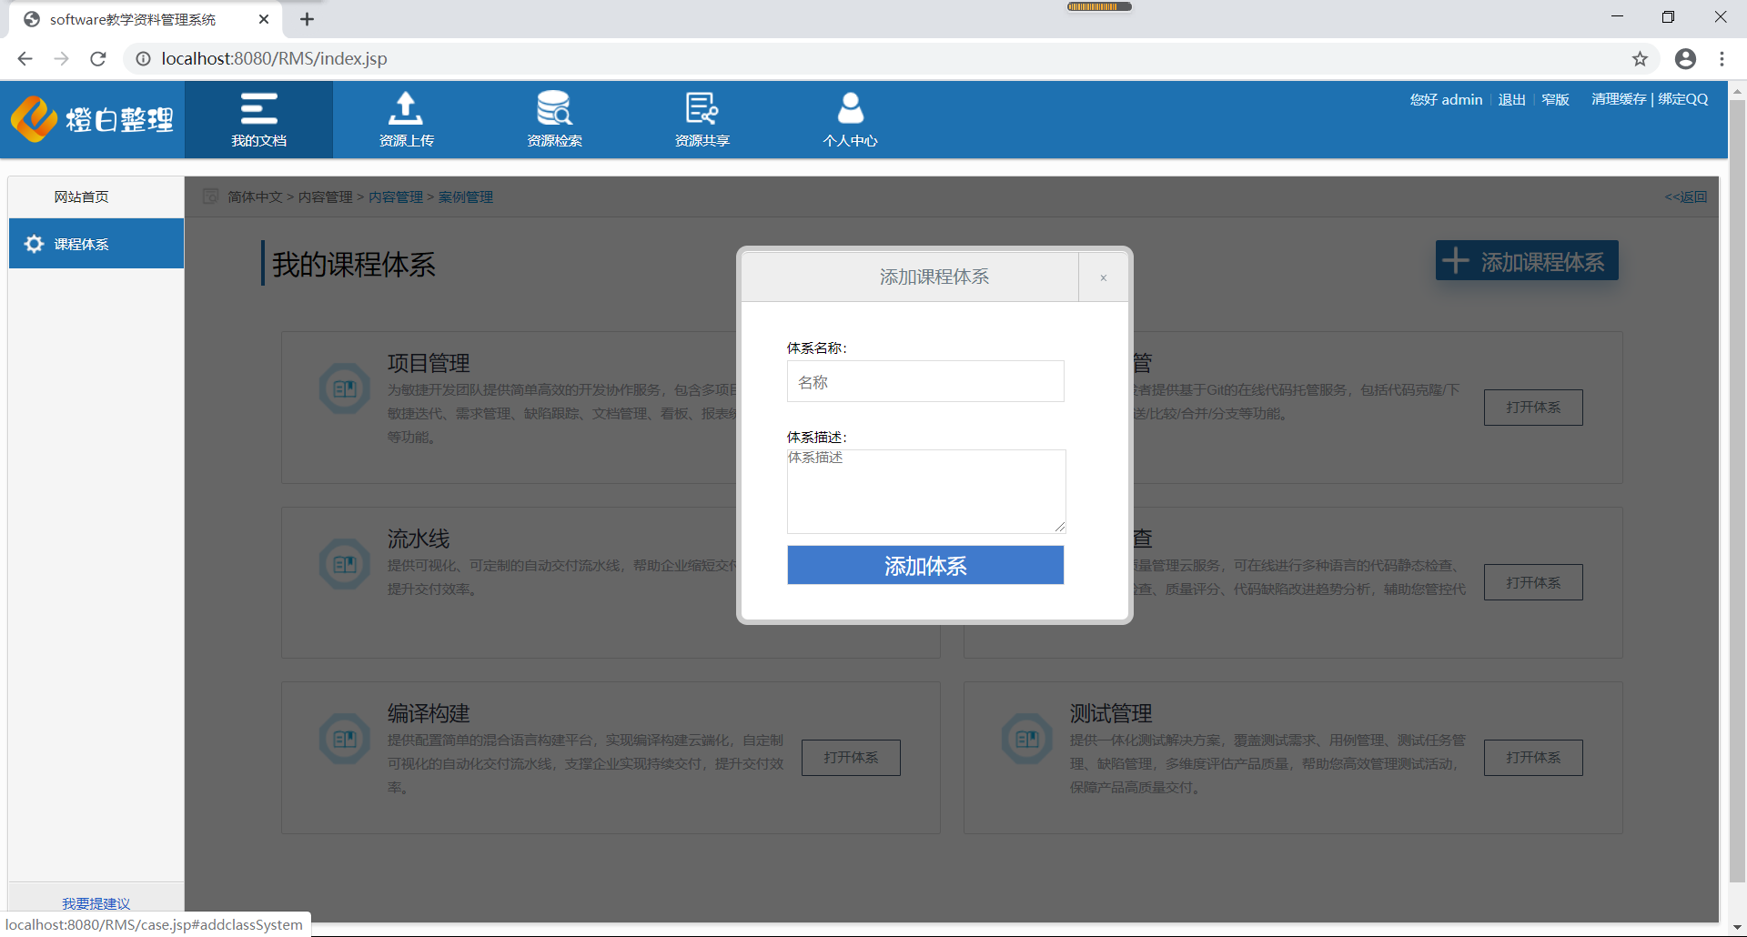

1. 进入体系以后，显示的是自己体系内的一些课程，如果刚刚创建就是啥也没有

旁边是课程的推荐，帮助完善课程体系

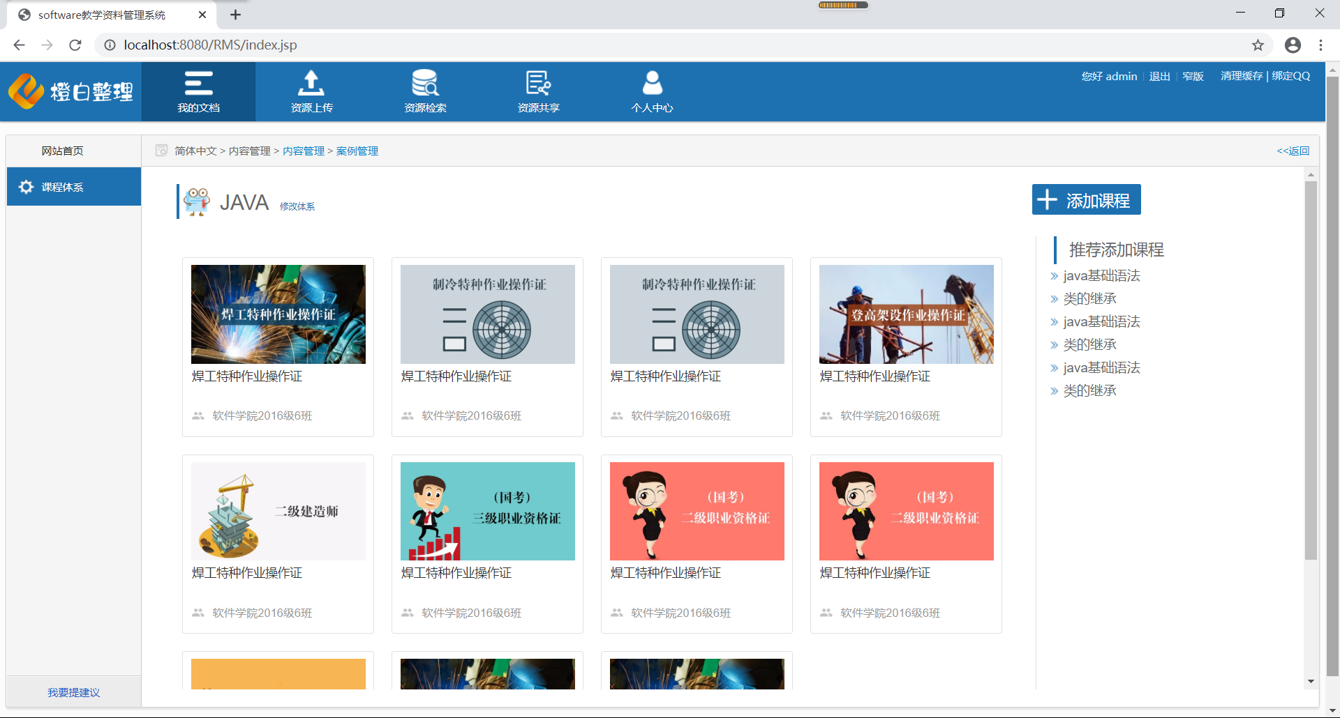

1. 课程点进去以后就是资源目录了，（目前没有截图）

这个页面主要就是展示老师再这个课程目录下的一些资源了

1. 之后就是老师可以上传自己的教学资源（目前也还没有截图）

主要就是老师往咱们这个系统中上传自己的资源，

可以选择上传到哪个体系的哪个课程当中，是否共享什么的

1. 资源检索

老师们可以通过这个地方来从咱们提供的资源库里检索自己想要的资源，可以通过什么资源类型呀，所属课程呀，标签呀，任意词等来进行检索

资源库主要是各个老师共享出来的资源

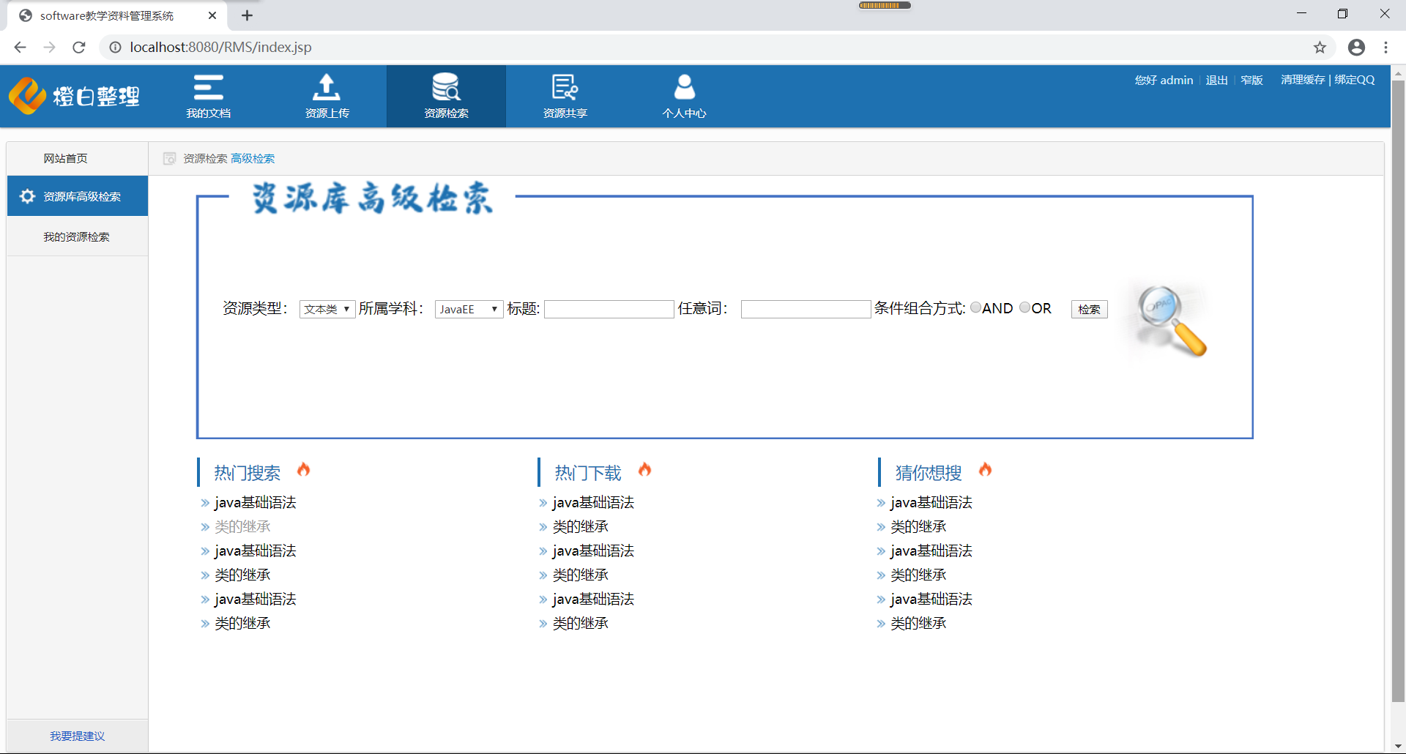

1. 我的资源库检索

这个主要是老师针对自己的资源库进行搜索，来查找自己想找的资源

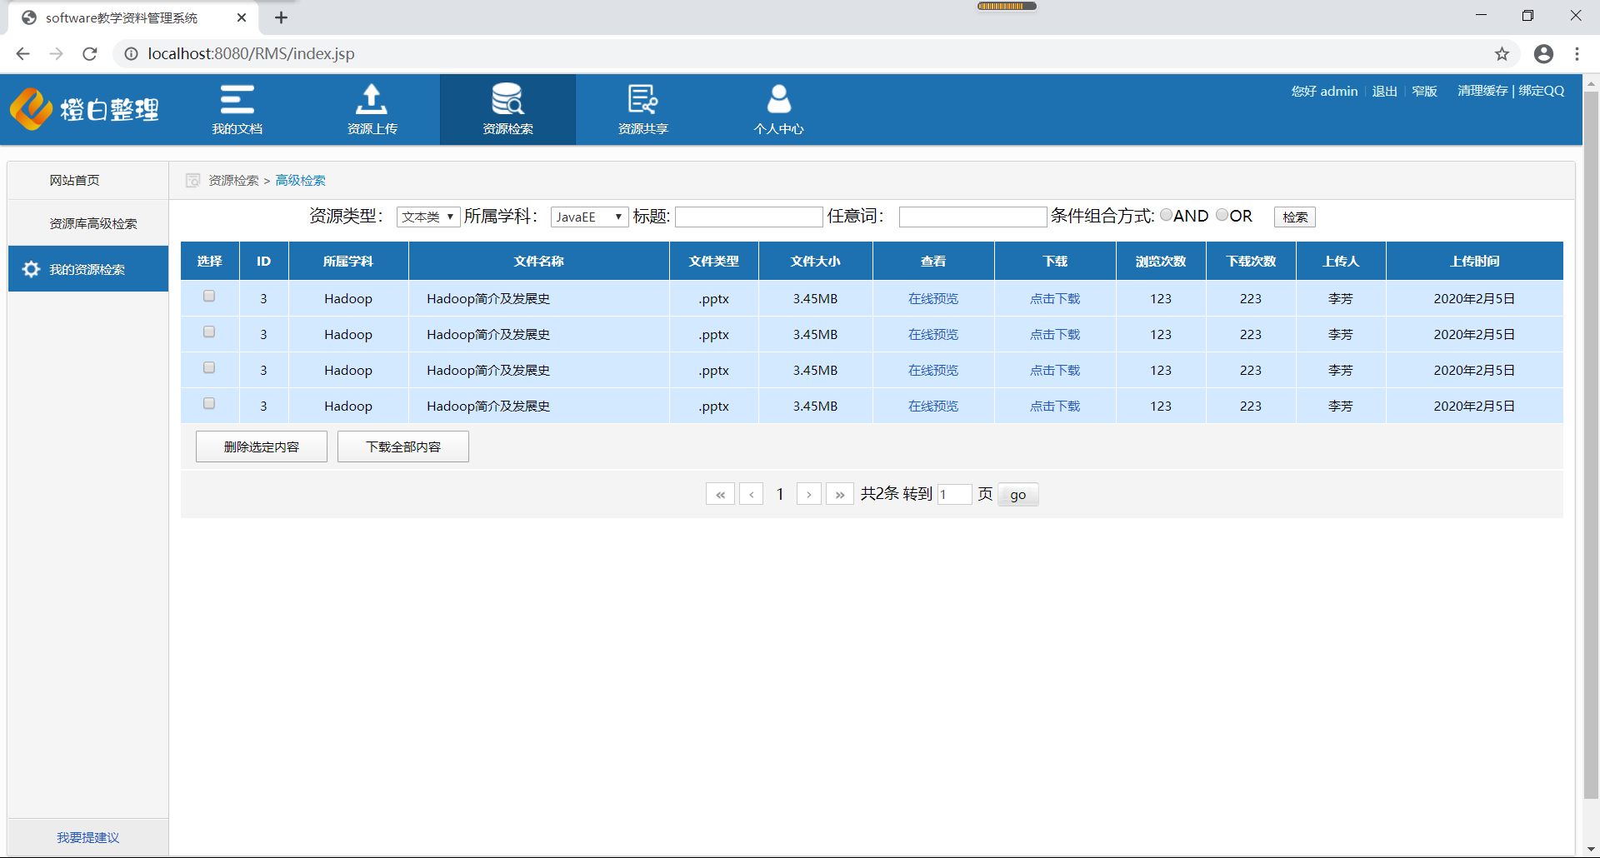

1. 资源共享：

资源共享主要是来记录老师们的上传动态

凡是选择公开的资源上传后都会在这里有显示，老师们可以在这里浏览找到一些自己想要的资源。

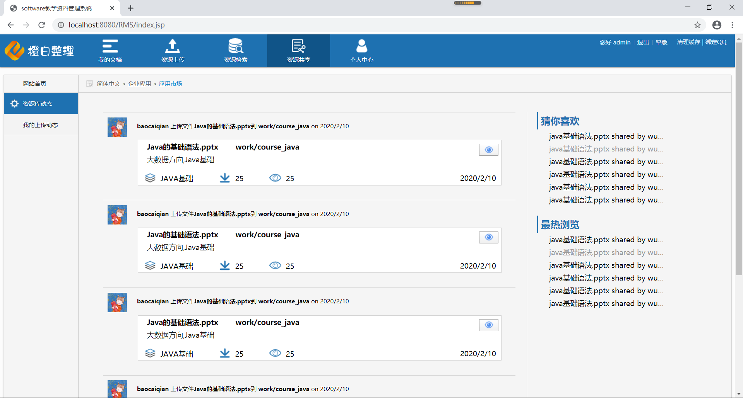

1. 自己的上传动态

记录老师自己发出来共享的资源们，老师可以在这里找到自己最近上传的共享的内容

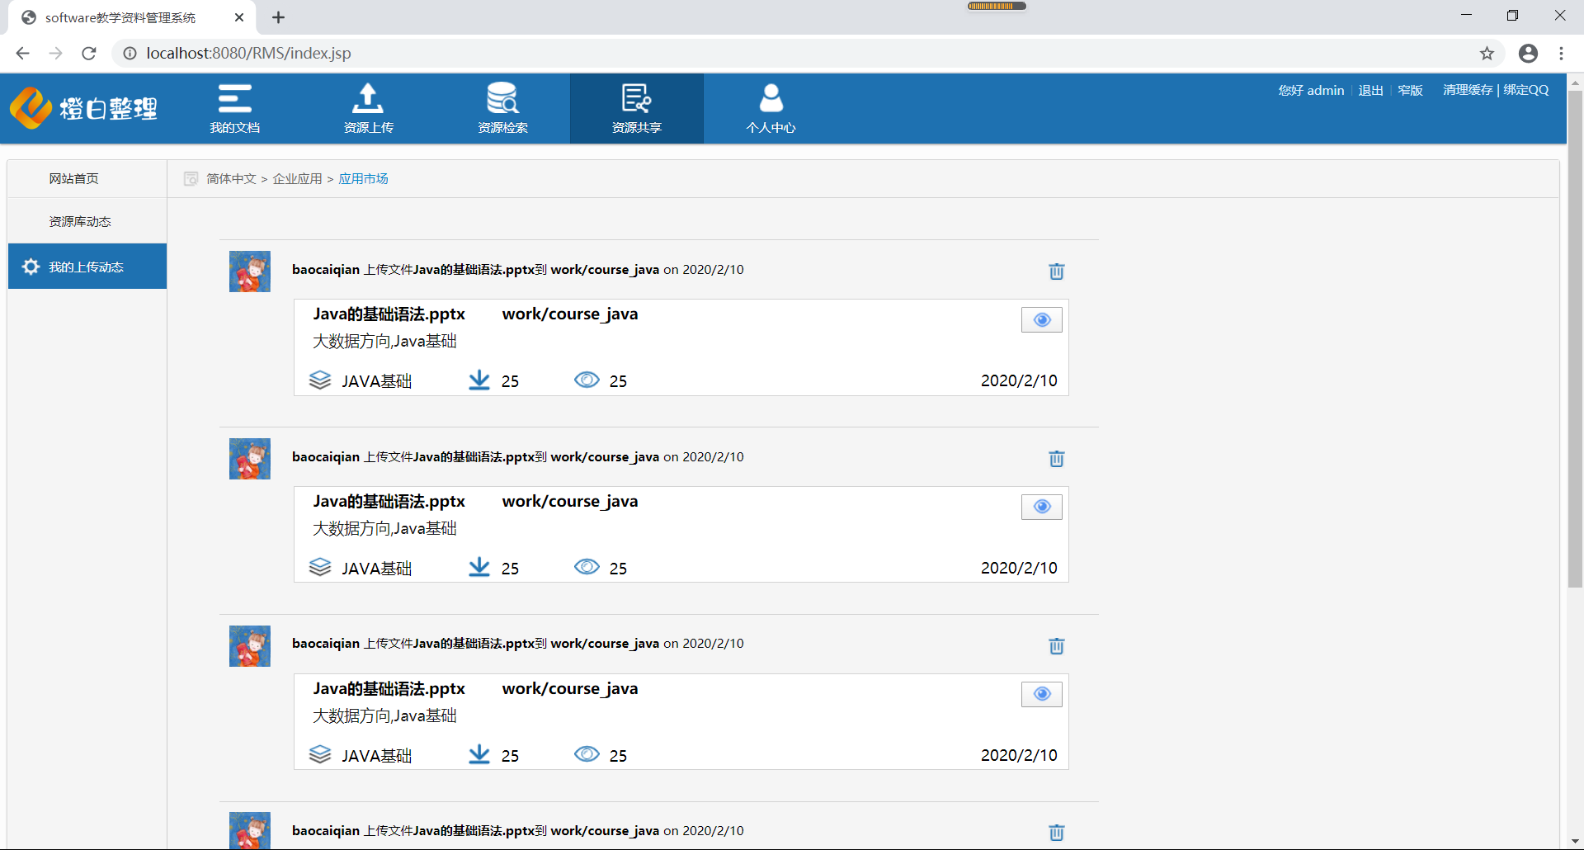

1. 个人中心页面

提供功能跳转，可以修改个人资料，查看小组，收藏，下载，浏览等记录

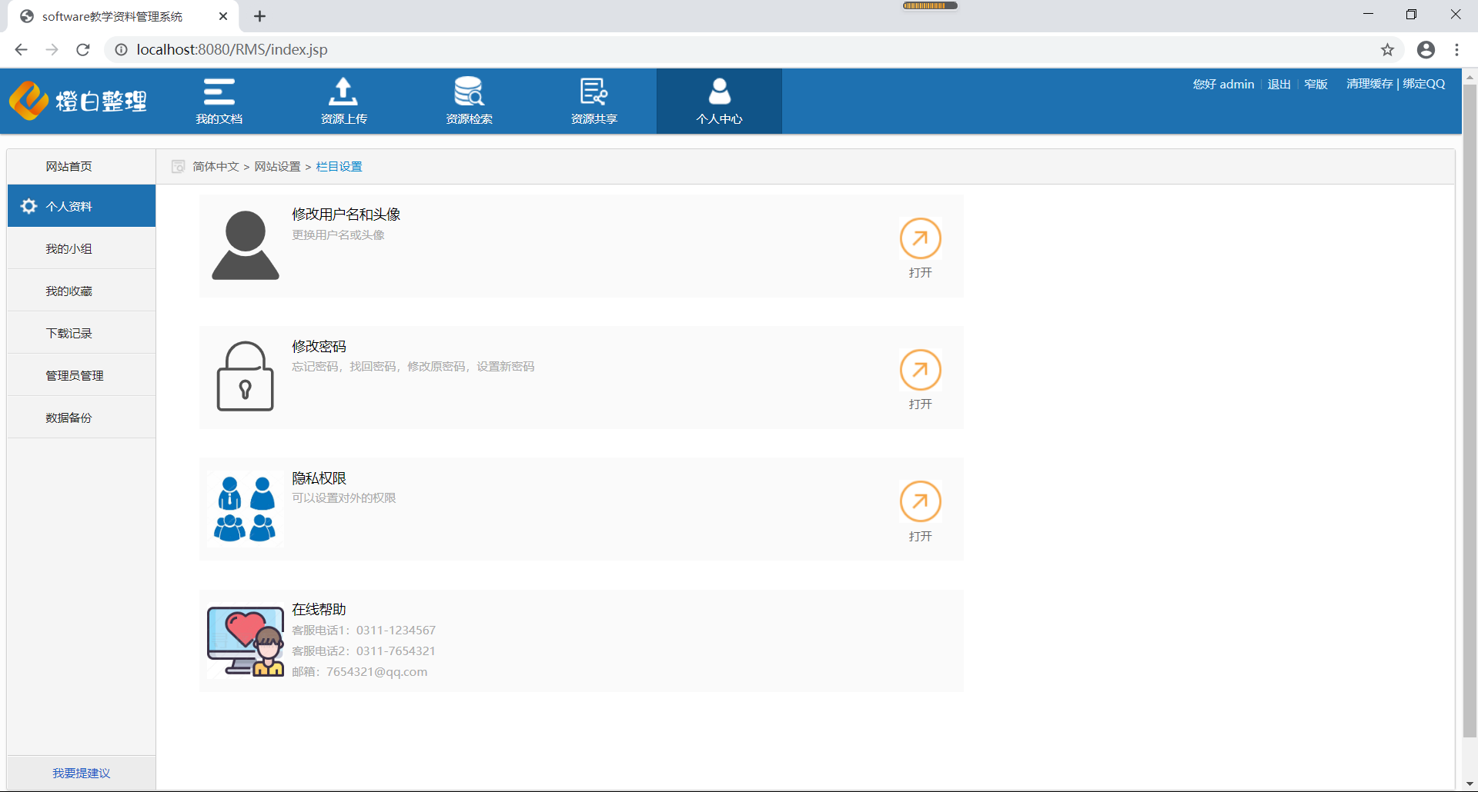

1. 个人信息的修改（我还是觉得这个页面吧，有点乱，是不是格局可以动动，显得规整一点，像修改密码哪个界面，就比较的整齐看起来）

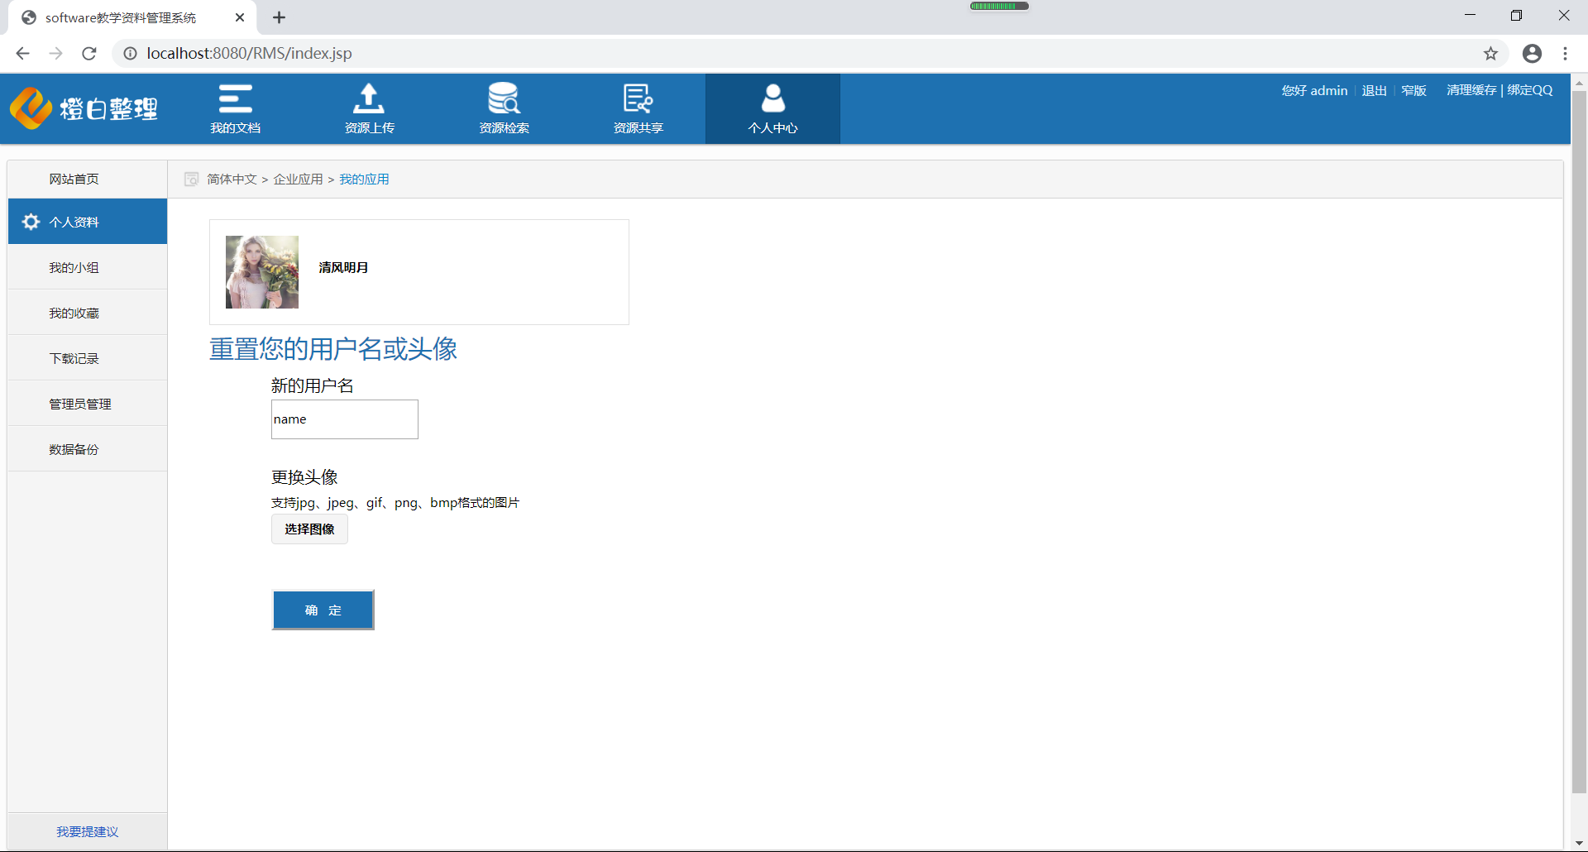

1. 密码修改

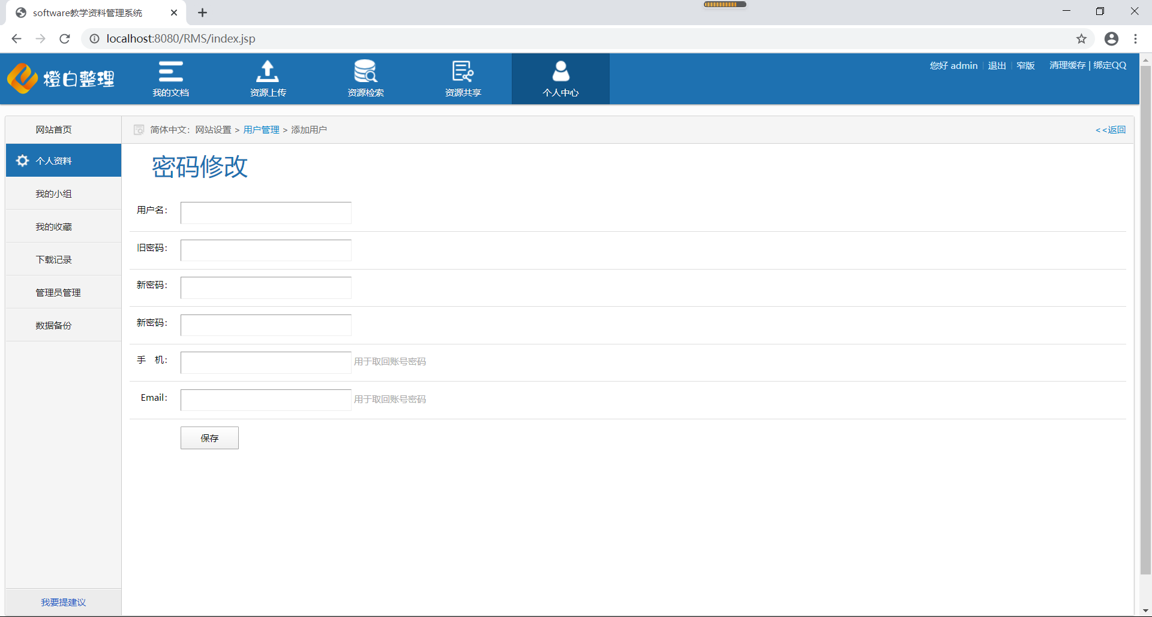

1. 我的小组界面，主要是老师创建的一些小组，可以是一个教学组组长来创建，再群内共享自己方向的文件（我认为就是类似于git的协作组那种感觉，只有组内的人可以共享组内文件，非组内成员不可见，这里面的文档，除非上传者公开，否则只能给群里人看，其他人再资源共享界面不可获得）

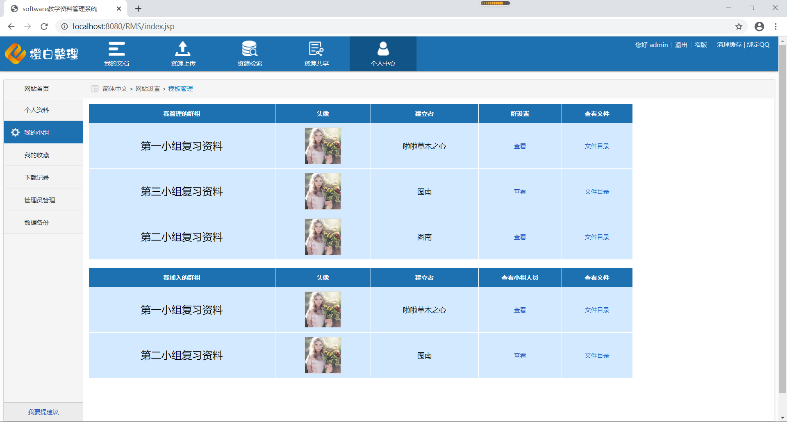

1. 群成员设置，主要是用来管理群成员的，添加，删除等

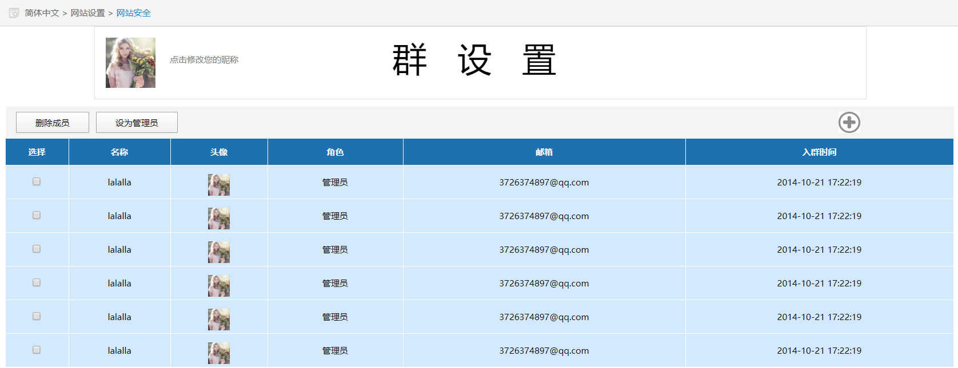

1. 群文件展示

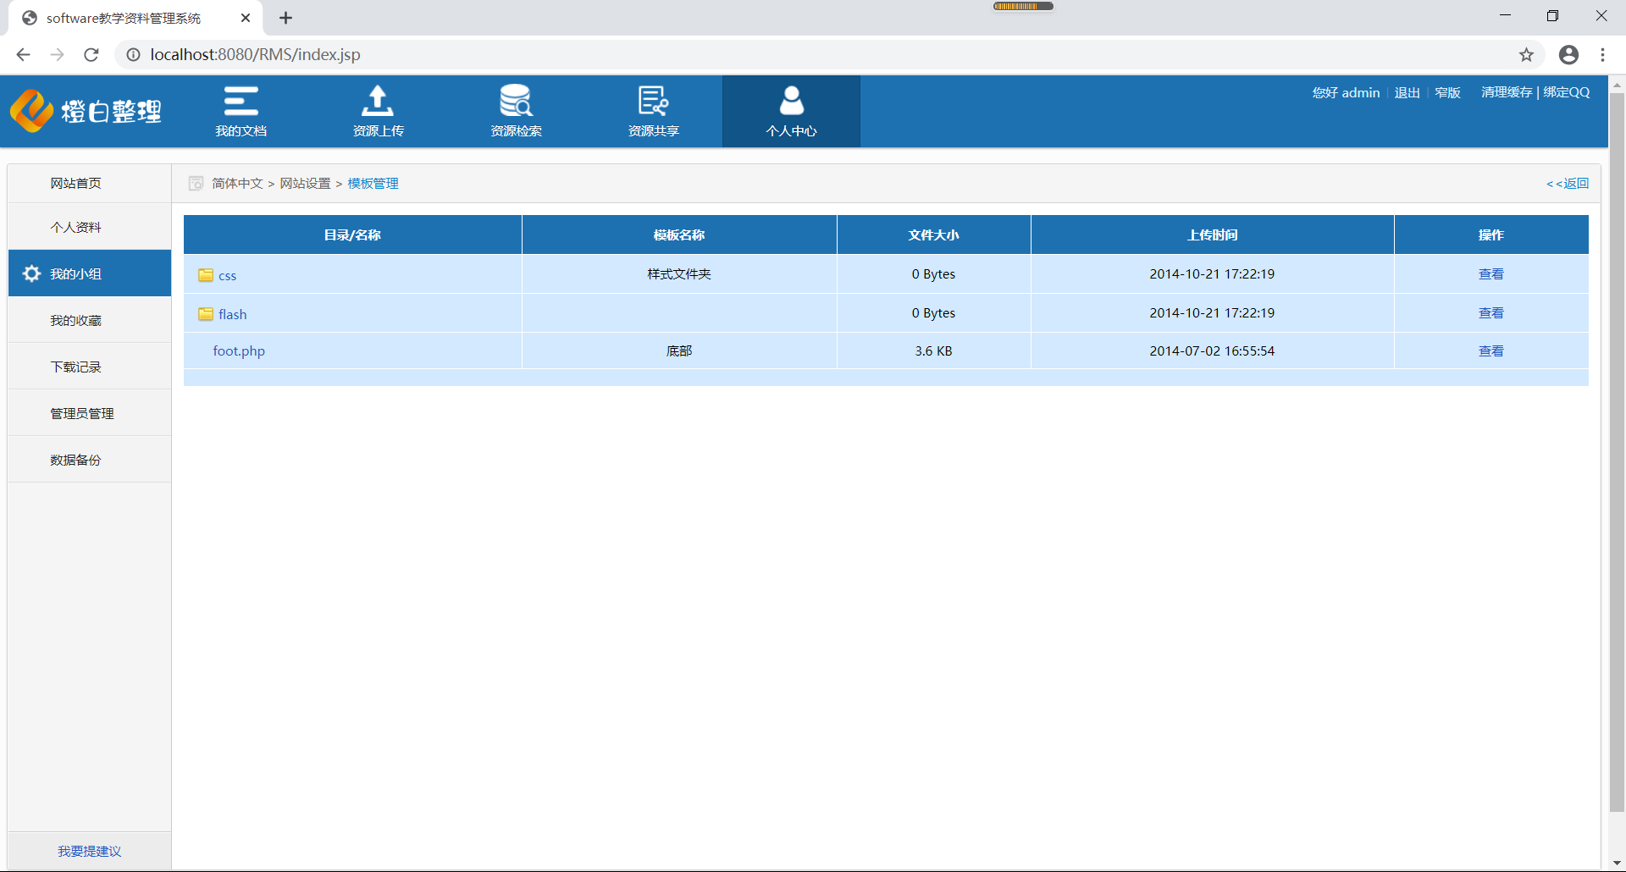

1. 我的收藏，下载记录，浏览记录页面还没写，，，，，，，